聚焦地理必备知识 共研关键能力提升 ——记双流区地理名师工作室活动
活动时间：2019年5月16日
活动地点：棠湖中学
参加人员：成都市高一、高二地理教师，刘光文名师工作室全体成员
活动主题: 课例展示
简报记录：孙晓玉
2019年5月16日下午，春光渐去，烈日骄阳。在这阳光明媚的时刻，为促进成都市地理教师专业教学能力，加强对地理教育教学的思考和交流，由双流区名师刘光文名师工作室承办的成都市高中地理专题教研活动在棠湖中学举行。高二地理课例研讨活动由双流区研培中心刘光文主任主持，工作室成员郝碧娅老师和彭州中学余小辉老师进行课例展示。高一地理专题教研活动由成都市地理教研员杨元双老师主持，工作室成员孟海军老师献课，棠湖中学黄昌鑫老师和杨海波老师做专题讲座。
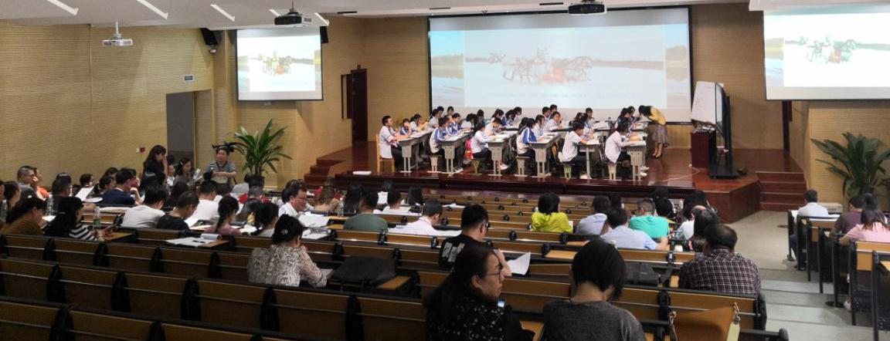
首先，高二年级的余小辉老师给大家带来了一节名为《气候对河流的影响——以俄罗斯为例》的展示课。余老师给学生呈现了充足的材料，并注重培养学生获取信息、解读信息的能力。余老师讲解鞭辟入里，充分调动学习学习的积极性。随后，郝碧娅老师为大家呈现了名为《农业技术对农业生产自然环境的影响——以地膜运用为例》的展示课。课堂中郝老师以“马铃薯之乡”围场县为案例，巧妙设问，充分引导学生获取和解读材料信息。另外，郝老师充分对学生活动的引导和规范明确具体，让学生活动的针对性更强，效率更高。
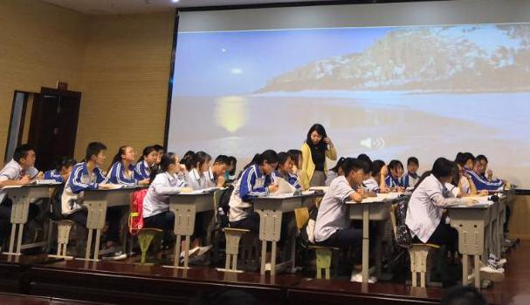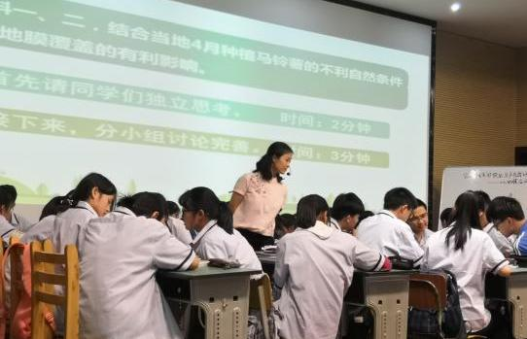
高一年级的孟海军老师以《交通运输方式和布局变化的影响》为题展示了一节公开课。孟老师选取了生活中的地理，以眉山市城市空间形态的变化作为导入，以嘉兴城市空间形态的变化分析了交通运输方式和布局的变化对聚落空间形态的影响。最后再以“预测眉山市城市空间形态的变化”为题评价学生对所学知识的掌握情况，整堂课充分展现了“教——学——评”的一致性。
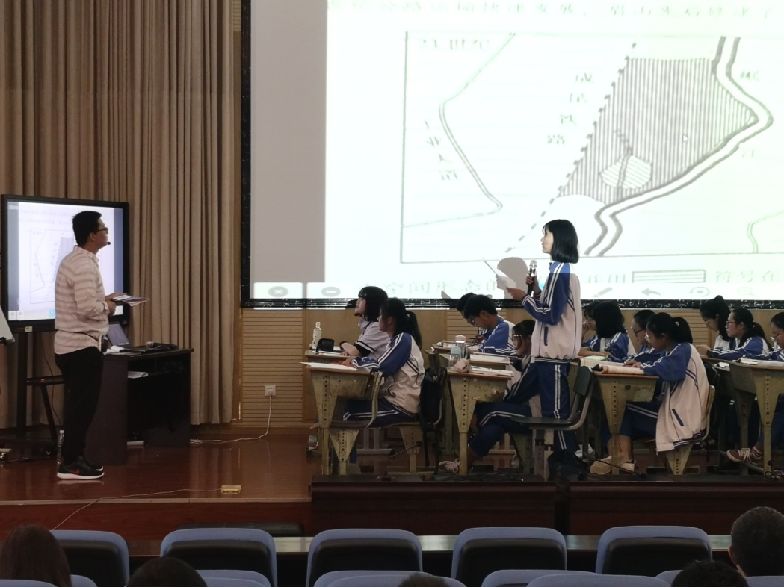
随后，棠湖中学学导处杨海波主任进行了“践行个性教育，实施选课走班”的专题讲座，对棠湖中学自2015年以来的选课走班历程向全市各校地理教师做了介绍。杨主任指出选课走班是棠中课改推进的必然选择，并对选课走班过程中遇到的一系列困难以及棠湖中学在选课走班过程中的实践和探索做了较为详细的介绍。紧接着，棠湖中学地理组教研组长黄昌鑫老师以“对地理主题教研活动的思考”为题进行专题讲座。黄老师主要对主题教研活动的确定是基于课程改革的需要，基于高考改革的需要，基于问题解决的需要，基于教师发展的需要，并结合棠中地理教研组主题活动的具体开展进行介绍。
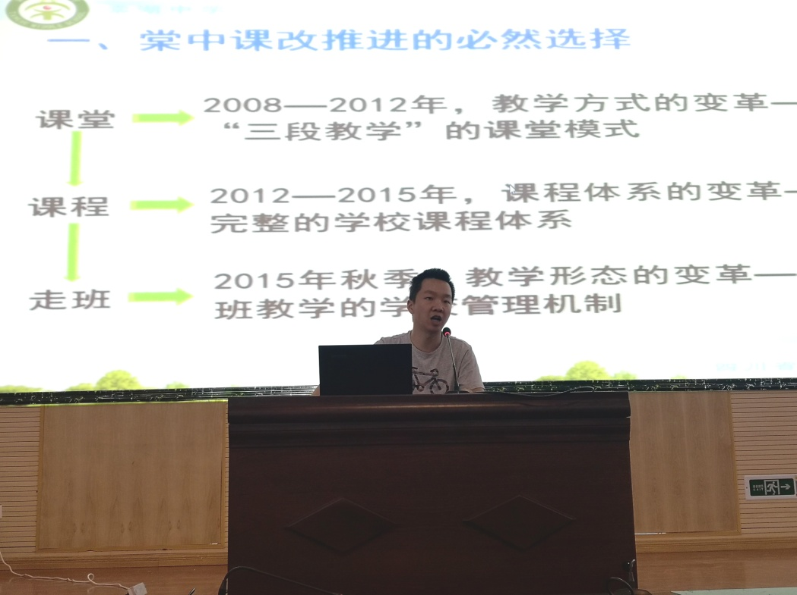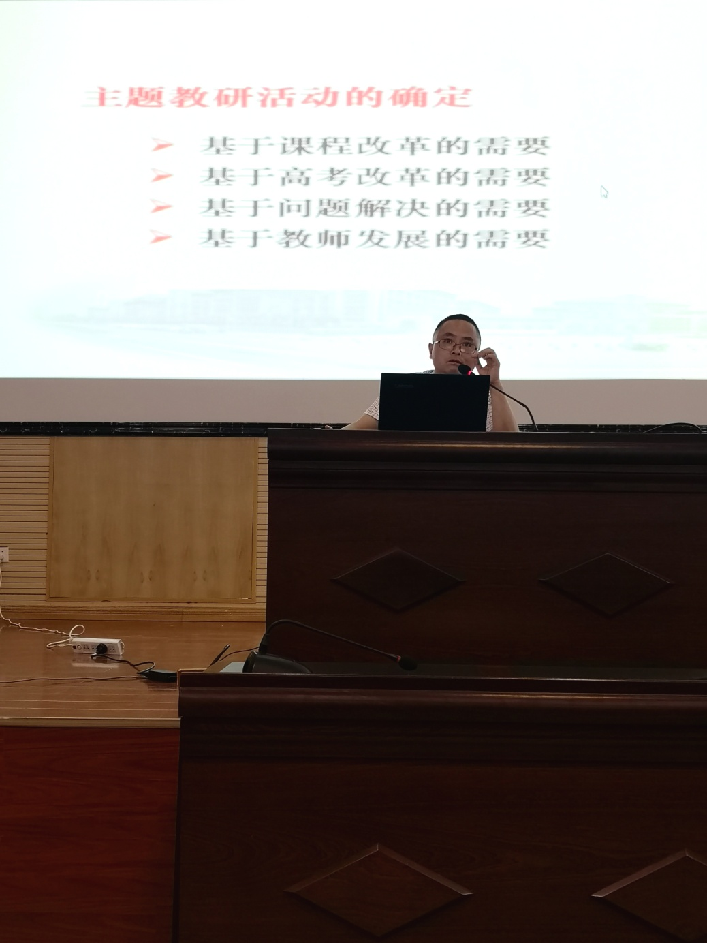
活动最后，刘光文主任代表全体参会教师向对两位献课的老师表达了感谢。并对课例进行深度点评，刘主任强调即将进入高三的课堂必须聚焦地理学科必备知识，培养学生的关键能力。两位老师的展示课注重培养学生获取解读信息的能力，教学过程以问题作为驱动，是问题式教学的优秀范例，并且注重知识的结构化处理，为学生构建完整的、可实施的思维路径。成都市地理教研员杨元双主任对本次活动进行简要总结，对献课老师以及专题讲座老师的分享给予高度评价。
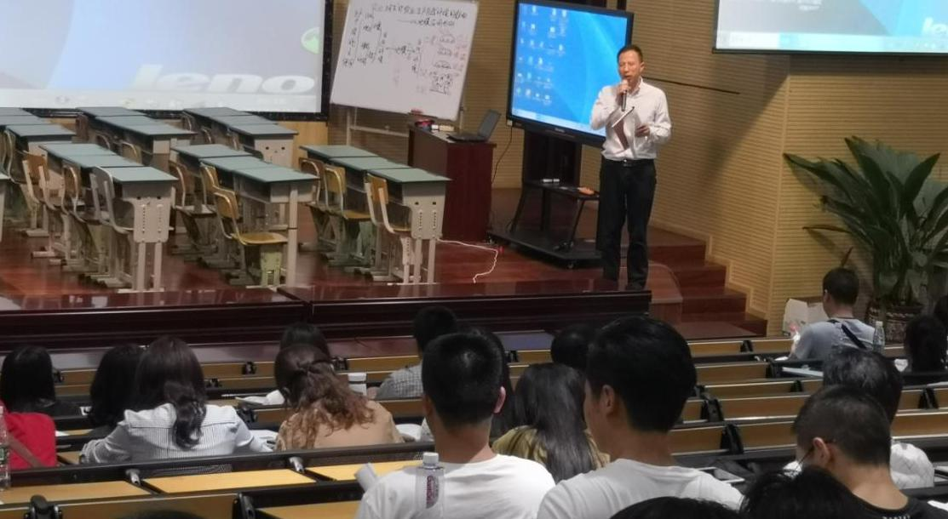
至此，本次活动圆满结束，参会老师们收获满满，大家在一片意犹未尽的氛围中结束了今天的活动。

